**PORTARIA PRES Nº 106, DE 12 DE MAIO DE 2015**

Dispensa a Arquiteta e Urbanista MIRNA CORTOPASSI LOBO de exercer o Emprego de Livre Provimento e Demissão de Assessor Especial da Presidência, do Quadro de Pessoal do CAU/BR, e dá outras providências.

O Presidente do Conselho de Arquitetura e Urbanismo do Brasil (CAU/BR), no uso das atribuições que lhe conferem o art. 29, inciso III da Lei nº 12.378, de 31 de dezembro de 2010, o art. 70 do Regimento Geral aprovado pela Resolução CAU/BR nº 33, de 6 de setembro de 2012, e as disposições contidas na Deliberação Plenária nº 22, de 6 de setembro de 2013, alterada pelas Deliberações Plenárias nº 24, de 8 de novembro de 2013, e nº 38, de 9 de outubro de 2014;

**RESOLVE:**

Art. 1º Dispensar, do exercício do Emprego de Livre Provimento e Demissão de Assessor Especial da Presidência, do Quadro de Pessoal do Conselho de Arquitetura e Urbanismo do Brasil (CAU/BR), previsto no Anexo I da Deliberação Plenária nº 22, de 6 de setembro de 2013, alterada pelas Deliberações Plenárias nº 24, de 8 de novembro de 2013, e nº 38, de 9 de outubro de 2014, a que fora designada pela Portaria PRES nº 34, de 18 de janeiro de 2013, a Arquiteta e Urbanista MIRNA CORTOPASSI LOBO, a partir desta data.

Art. 2° Ratificar a designação da arquiteta e urbanista MIRNA CORTOPASSI LOBO para exercer o Emprego de Livre Provimento e Demissão de Gerente do Centro de Serviços Compartilhados (CSC) a que fora designada pela Portaria PRES nº 97, de 23 de março de 2015.

Art. 3º Esta Portaria entra em vigor nesta data.

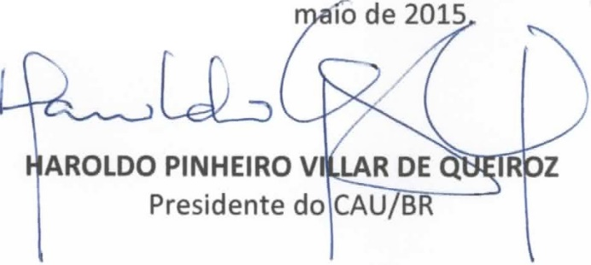

Brasília, 12 de